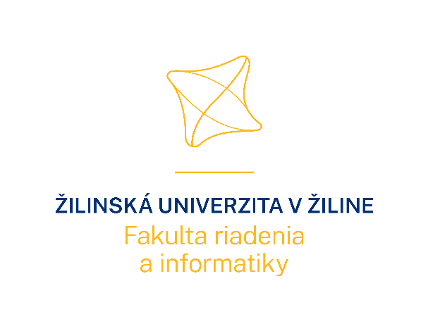

Technická dokumentácia

OVCE A VLKY

vypracoval: Vladimír Švec, Igor Pszota, Tomáš Hlinica

študijná skupina: 5ZYR15

cvičiaci: doc. Ing. Michal Koháni, PhD.

termín cvičenia: piatok bloky 14-16 v Žiline dňa 28.10.2022

Špecifikácia projektu:

Ovečky sa náhodne potulujú po krajine, zatiaľ čo vlci hľadajú ovce, ktorých by sa mohli ukoristiť. Každý krok stojí vlkov energiu a musia zjesť ovce, aby si ju doplnili ,keď im dôjde energia, zomrú. Zároveň ovce musia jesť trávu, aby si udržali energiu, pokiaľ im dôjde, zomrú. Akonáhle je tráva zjedená, znovu narastie až po určitom čase. Aby mohla populácia pokračovať, každý vlk alebo ovca má pevnú pravdepodobnosť rozmnožovania v každom časovom kroku.

UML diagram

Voľba technológii

Programátorská príručka

Používateľská príručka

Zhrnutie

Výsledný ganttov diagram